作业1：调用无参函数输出菜单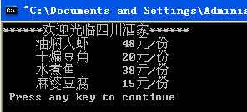
作业2：用函数编程求1+1/2+1/3+1/4+1/5+…+1/n 之和。